CENTRUL DE EXCELENȚĂ ÎN INFORMATICĂ ȘI TEHNOLOGII INFORMAȚIONALE

СПЕЦИАЛЬНОСТЬ: «Programarea și testarea produselor de program»

Предмет: «Planificarea Aplicațiilor Dekstop»

Экзамен практическая часть «Билет№32»

Преподаватель: Учащиеся:
Гайрунова Наталья Мырза Ангелина

Группа:
P-2424R

Chișinău, 2025

Оглавление
SRS — Спецификация требований к программному обеспечению 3
Проект: Приложение «Управление транспортом» 3
3. Функциональные требования (ФТ) 3
3.1 Аутентификация пользователей 3
3.2 Управление маршрутами 3
3.3 Управление транспортными средствами 3
3.4 Управление водителями 3
3.5 Поиск и фильтрация 4
3.6 Просмотр маршрутов водителем 4
3.7 Статистика 4
4. Нефункциональные требования (НФТ) 4
4.1 Удобство использования 4
4.2 Производительность 4
4.3 Безопасность 5
4.4 Надёжность 5
4.5 Масштабируемость 5
5. Диаграммы 5
Ссылки: 8

SRS — Спецификация требований к программному обеспечению

Проект: Приложение «Управление транспортом»

3. Функциональные требования (ФТ)

3.1 Аутентификация пользователей
Приложение должно:
- обеспечивать вход пользователей в систему;
- поддерживать роли администратор и водитель;
- ограничивать доступ к функциям в зависимости от роли пользователя.

3.2 Управление маршрутами
Администратор должен иметь возможность:
- добавлять новый маршрут (название, описание, начальная и конечная точки);
- редактировать данные маршрута;
- удалять маршрут;
- просматривать список всех маршрутов.

3.3 Управление транспортными средствами
Администратор может:
- добавлять транспортное средство;
- редактировать данные транспорта;
- удалять транспортное средство;
- назначать транспорт на маршрут;
- просматривать список транспортных средств.

3.4 Управление водителями
Система должна позволять:
- добавлять водителей;
- назначать водителя на маршрут или транспорт;
- просматривать список водителей;
- изменять и удалять данные водителей.

3.5 Поиск и фильтрация
Приложение должно обеспечивать:
- поиск маршрутов по названию;
- фильтрацию маршрутов по транспортным средствам;
- фильтрацию по водителям;
- комбинированный поиск с использованием нескольких фильтров.

3.6 Просмотр маршрутов водителем
Водитель должен иметь возможность:
- просматривать назначенные ему маршруты;
- видеть информацию о транспортном средстве;
- получать актуальные данные без возможности редактирования.

3.7 Статистика
Приложение должно:
- отображать статистику по маршрутам;
- показывать количество маршрутов;
- отображать распределение транспорта и водителей по маршрутам;
- предоставлять обобщённую информацию для администратора.

4. Нефункциональные требования (НФТ)

4.1 Удобство использования
- интерфейс должен быть простым и понятным;
- основные действия должны выполняться за минимальное количество шагов;
- навигация должна быть логичной и последовательной.

4.2 Производительность
- приложение должно быстро загружаться;
- поиск и фильтрация должны выполняться без заметных задержек;
- переключение между экранами должно происходить плавно.

4.3 Безопасность
- доступ к системе должен осуществляться только после аутентификации;
- пользователь должен иметь доступ только к разрешённым функциям;
- данные должны быть защищены от несанкционированного доступа.

4.4 Надёжность
- система должна корректно обрабатывать ошибки пользователя;
- данные не должны теряться при сбоях;
- операции добавления и редактирования должны выполняться корректно.

4.5 Масштабируемость
- приложение должно поддерживать расширение функциональности;
- архитектура должна позволять добавление новых ролей и сущностей.

5. Диаграммы
- диаграмма Use Case

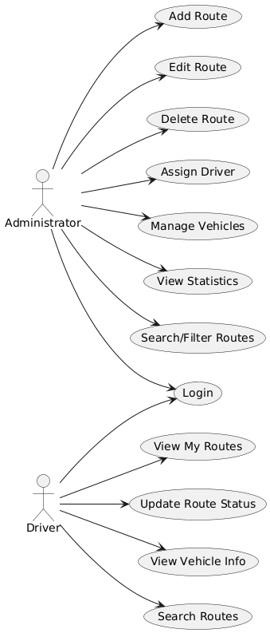

@startuml
left to right direction
actor Administrator
actor Driver

Administrator --> (Login)
Administrator --> (Add Route)
Administrator --> (Edit Route)
Administrator --> (Delete Route)
Administrator --> (Assign Driver)
Administrator --> (Manage Vehicles)
Administrator --> (View Statistics)
Administrator --> (Search/Filter Routes)

Driver --> (Login)
Driver --> (View My Routes)
Driver --> (Update Route Status)
Driver --> (View Vehicle Info)
Driver --> (Search Routes)
@enduml
- диаграмма Activity
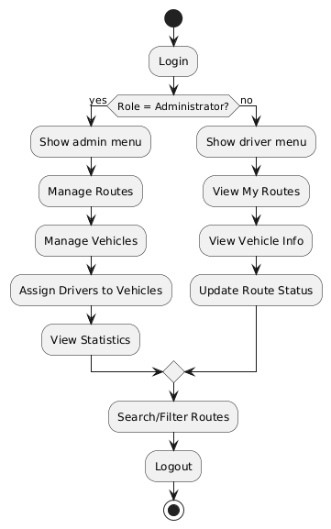

@startuml
start

:Login;
if (Role = Administrator?) then (yes)
:Show admin menu;
:Manage Routes;
:Manage Vehicles;
:Assign Drivers to Vehicles;
:View Statistics;
else (no)
:Show driver menu;
:View My Routes;
:View Vehicle Info;
:Update Route Status;
endif

:Search/Filter Routes;
:Logout;

stop
@enduml

Ссылки:
GitHub:https://github.com/TheTwingoPlays/Individual2
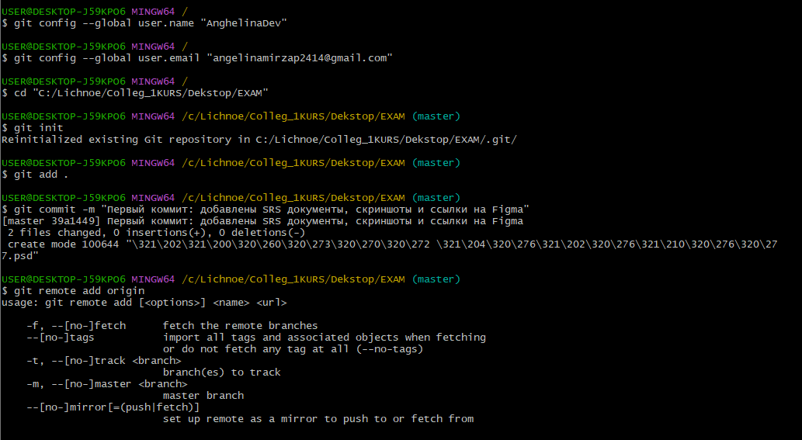
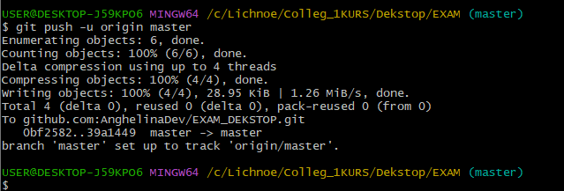

git config --global user.name "AnghelinaDev"
git config --global user.email "angelinamirzap2414@gmail.com"
cd "C:/Lichnoe/Colleg_1KURS/Dekstop/EXAM"
git init
git add .
git commit -m "Первый коммит: добавлены SRS документы, скриншоты и ссылки на Figma"
git remote add origin git@github.com:AnghelinaDev/EXAM_DEKSTOP.git
git push -u origin master
Figma:https://www.figma.com/design/H5JqGUAtieg18wNfsf02Fr/INDIVID_DEKSTOP?node-id=22-5347&t=MIGiNx4Rq3ehKqwd-0

Дополнительная литература:
- “UML Distilled: A Brief Guide to the Standard Object Modeling Language” —введения в UML (GeeksforGeeks)
- “Applying UML and Patterns” — UML + объектно-ориентированный анализ и дизайн, с примерами реальных систем (GeeksforGeeks)
- “The Unified Modeling Language User Guide” — подробное официальное руководство по UML, (GeeksforGeeks)
- “Pro Git” — базовое и полное руководство по системе контроля версий (denshub.com)
- Онлайн-курс “Git + GitHub. (Udemy)

